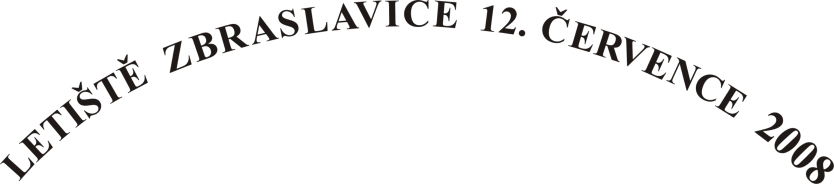

IV. festival leteckých amatérských filmů

Přihláška videoprogramu

Název filmu :

Délka filmu :

Formát :

Jméno autora :

Adresa :

Telefon :

e-mail :

zvuk. stopa :

médium :

poznámka pro projekci :

Veškeré přihlášky a videoprogramy zasílejte na adresu:
Město Zruč nad Sázavou, odbor kultury,
paní Jiřina Janatová
Zámek 1, 285 22 Zruč nad Sázavou
tel.: 327 531 194, 737 984 230, 720 582 876,
e-mail: kultura@mesto-zruc.cz
filmstudio@zruc.info

